Formules de périmètre
- Pour calculer le périmètre d’une figure plane, il suffit d’additionner la mesure de tous les côtés.
P=c 1 +c 2 +c 3 +c 4 +…
où c₁, c₂, c₃,c₄ représentent la mesure de chacun des côtés. Il y a autant de c qu’il y a de côté.
- Pour calculer le périmètre du cercle, il faut utiliser la formule de la circonférence.
C=2πr
où r est le rayon du cercle.

Formules d'aire des figures planes
Noms | Figures | Formules
Carré | 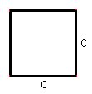 | A=c×c=c 2  c est la mesure d’un côté
Rectangle | 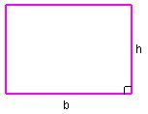 | A=b×h  b est la base  h est la hauteur
Losange | 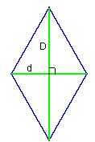 | A=D×d 2  D est la grande diagonale  d est la petite diagonale
Parallélogramme | 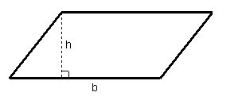 | A=b×h  b est la base  h est la hauteur
Trapèze | 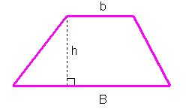 | A=(b+B)×h 2  b est la petite base  B est la grande base  h est la hauteur
Triangle | 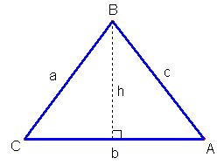 | A=b×h 2  b est la base  h est la hauteur  Formule de Héron  A=p(p−a)(p−b)(p−c) − − − − − − − − − − − − − − − − − − √  p est le demi-périmètre  a, b, c sont les côtés  Formules d'aire trigonométriques  A=a×b×sin∠C 2  A=b×c×sin∠A 2  A=a×c×sin∠B 2  A, B et C sont la mesure des angles correspondants  a, b et c sont la mesure des côtés correspondants
Polygones réguliers | 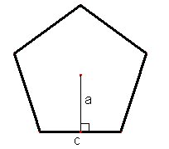 | A=c×a×n 2  c est la mesure d’un côté  a est l'apothème  n est le nombre de côtés
Cercle | 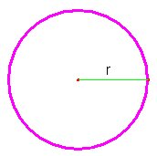 | A=πr 2  r est le rayon  π vaut 3,14159…

Formules d'aire des solides
Noms | Figures | Formules
Prismes droits | 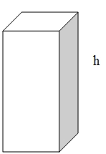 | A=2A b +P b ×h  A_{b} est l'aire d’une base  P_{b} est le périmètre de la base  h est la hauteur
Cylindres droits | 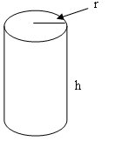 | A=2πr 2 +2πrh  r est le rayon  h est la hauteur  π vaut 3,14159…
Cônes droits | 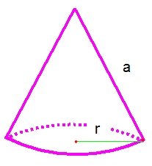 | A=πr 2 +πra  π vaut 3,14159…  r est le rayon  a est l’apothème
Pyramides régulières | 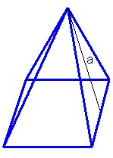 | A=A b +P b ×a 2  A_{b} = aire de la base  P_{b} = périmètre de la base  a = apothème (hauteur d’un triangle)
Boule ou sphère | 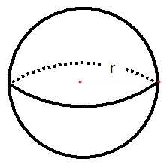 | A=4πr 2  r est le rayon  π vaut 3,14159…

Formules de volume
Noms | Figures | Formules
Prismes droits |  | V=A b ×h  A_{b} est l’aire d’une base  h est la hauteur
Cylindres droits |  | V=πr 2 h  π vaut 3,14159  r est le rayon  h est la hauteur
Cônes droits | 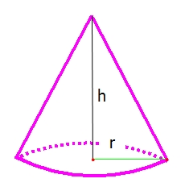 | V=πr 2 h 3  π vaut 3,14159…  r est le rayon  h est la hauteur
Pyramides régulières | 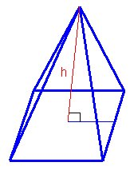 | V=A b ×h 3  A_{b} est l’aire de la base  h est la hauteur de la pyramide
Boule ou sphère |  | V=4πr 3 3  r est le rayon  π vaut 3,14159…

